淮 海 工 学 院
毕业实习报告

学生姓名： 李莉 学 号： 2011122500
系（院）： 计算机工程学院
专 业： 网络工程
指导教师： 仲兆满
成 绩：

2015 年 5 月 27 日
毕 业 实 习 报 告
1．实习的目的和要求
1.1 实习目的
毕业实习是一个重要的综合性实践环节，旨在培养学生独立信息收集和检索，综合运用所学知识和技术，针对具体应用问题，进行分析、设计和解决问题的能力，拓展学生的知识面，练习和掌握新而实用的开发技术，为毕业设计做好技术准备和课题调研等工作。
毕业实习是教学计划中最后一个实践环节，是学生独立从事设计工作的初步尝试，基本目的是培养学生综合运用所学的基础理论、专业知识、基本技能应对和处理问题的能力。是学生对四年所学知识和技能进行系统化、综合化运用、总结和深化的过程。提高学生在思维能力、创造能力、实践能力和掌握技艺方面的深度。
1.2 实习要求
- 了解软件开发的流程
- 学会运用所学的知识解释实习中遇到问题
- 综合运用所学知识和技术，分析、设计和解决实际问题
1.3 实习时间
2014年11月21日至2015年5月1日
1.4实习地点
苏州橘子网络科技
1.5 实习单位简介
橘子科技创建于2012年7月，是一家全球领先的移动教育平台产品和服务外包提供商。专业从事移动教育终端、UI/UE设计、Web应用服务技术，移动互联网应用等产品研发和服务，总部位于苏州国际创业产业园。
橘子科技坚持以持续技术创新为客户不断创造价值。近20研发人员专注于行业技术创新，2013获得苏州市创业领军人才公司以及工业园区移动创新技术公司。
橘子科技秉持“正气、进取、专业”的文化理念，致力于在移动信息产业领域，为社会创造新价值，为客户提供更好的产品和服务，创建百年基业。公司始终保持与国际移动互联领域顶尖企业密切合作，专注于移动教育信息产业领域的新技术和新业务开发，持续增强核心竞争力，不断创新，向客户提供最全面的服务，为客户的成功提供最强有力的支持。
1.6 实习内容概述
通过几个月的学习实践，对Java程序语言从初步了解，到最后能够较为熟练地进行程序编写，学会查看API文档。掌握Java中的重要概念和重要技术，尤其是毕业设计可能用到的部分，要熟练掌握，最低也要能通过查看API文档编写。学会熟练使用Java开发工具Eclipse。接着学习JSP、Struts和Hibernate等相关技术，最后还了解了关于安卓的相关知识并且掌握了安卓方面的知识，能够熟练使用ADT来开发安卓应用。在最后毕业设计中给我带来了很大的帮助。
2．实习的主要内容
2.1课题研究的意义
移动互联网第一次把互联网放到人们的手中，打破了网上信息传播时间和空间的局限。信息社会给人类带来了最大的承诺——随时随地随身查找资讯、处理工作、保持沟通、进行娱乐，从梦想变成现实，使得人们的生活更加丰富多彩，变幻出数不清的商业机会，不断催生出新的产业形态，移动互联网已经成为当前我国互联网产业乃至经济社会发展最强有力的技术力量。得益于移动互联网，我国互联网的应用正从新闻和言论功能突出，向商业化、生活化为主转移，网络应用得到优化和升级。移动互联网融入了交流沟通、信息获取、商务、娱乐等各类互联网服务，正在创造着全新的商业销售和消费模式。截至今年6月底，手机网游网民数达到1.61亿，较2012年增长了15.7%，手游成为网民重要的娱乐方式，正在爆发式增长。电商应用是移动互联网应用的一大亮点，随着4G到来，移动互联网正在向生产生活领域深度渗透，成为我国经济转型升级的“新引擎”。
现如今，买车的人越来越多，汽车成为人们生活中不可或缺的交通工具。汽车联网是一个新的庞大的产业空间，从功能与服务就能细分出很多不同的App。因此，越来多的汽车企业将会融入到移动App上，App开发商又多了一个汽车战场。汽车保养是爱车族的必修课，而汽车保养店是保养车的最佳场所。如果只是单纯的询问他人，通过他人的介绍，有的时候，是不方便的。另外，在服务和价格上面，车主不能及时方便的了解到相关信息。所以，这就需要有一个平台，能让这些车主及时、快速、精准的了解到一手的消息，并且能够让车主准确的找到保养店的位置和距离。本文描述的系统就是一个面向车主，能够快速获取附近保养店信息，将获取到的信息显示在移动终端上，并且能够实现预约。
2.1.1现状
1984年以来，交通部提出了“有路大家行车，有水大家行船”的方针，道路运输业迅速发展，社会汽车保有量急剧增加，1978年至2003年的20多年间，增长10多倍，总数达到2000多万辆。与之相伴，汽车维修迎来快速发展时期。
随着我国汽车产业的逐渐成熟和汽车保有量的不断增大，整车销售市场竞争的加剧和利润空间的进一步萎缩，汽车维修行业将成为汽车产业链上利润最大的一块“奶酪”。
（一）汽车维修行业经营和销售模式分析
1、“四位一体”和“连锁经营”
“四位一体”和“连锁经营”，是目前国际汽车售后市场的两大经营模式。四位一体”即目前已传入中国的“4S” 形式，目前国内主要的轿车生产企业基本都采取这种方式。这种模式源于欧洲，即整车销售、配件供应、维修服务和信息反馈。欧洲在汽车保有结构方面的特点是车型集中，每种车型有较大的保有量，故“四位一体”的经营模式得以存在和发展。
而以美国为代表的连锁经营模式，最近20多年来得到了迅速发展。这种连锁方式如同人们熟知的“麦当劳”和“肯德基”，它整合了各品牌汽车维修保养的资源，打破纵向垄断，在价格服务透明化的基础上，提供汽车保养、维修、快修、美容和汽保供应一条龙服务，车主可以一站式解决问题
2、“特约服务站”
“特约维修站”须得到厂家授权，它们只负责给特定品牌的汽车提供服务，维修中使用的专用维修设备大多由该品牌汽车制造商提供，零部件也都是原厂件。由于特约维修店垄断了新车保修业务，每一家维修店的客户因此也是相对稳定的。这类模式虽然有比较固定的客户，但是同时也降低了新客户的增长率，其客户的增长与生产厂家的销售量是成正比的。随着这类经营模式的增多，势必导致客户的减少和激烈的竞争，同时现在国内的大部分车主在驾车过了厂商承诺的保养期后，多数不会再到指定的服务站进行维护，这也造成了客户的相对流失。
3、“独立经营”
以前的汽车维修基本都采用这种模式，随着市场的竞争，部分独立经营的维修厂发展成为品牌4S店，部分维修厂区的厂商的授权成为品牌特约维修店，也有相当一部分坚持独立经营的特点，坚持多品牌经营，而且取得比较好的业绩。与前两种模式相比，他们往往具有一些特色的优势，可能是维修技术、客户服务或者价格等方面。同时这种模式有其灵活、易于管理等优点，虽然面对的竞争对手越来越强，还是拥有自己的一席之地。但如果失去了自己独特的竞争优势，这种经营模式在以后的竞争中将会处于不利地位。
（二）同类产品的比较：
汽车之家：
汽车之家是国内关于汽车App做的相对比较完善的App，这款App主要收集的是关于汽车的相关信息，包括汽车品牌种类和市场报价、汽车资讯、新闻，还包括关于汽车的论坛、同时还支持在线用户查找汽车，购买汽车。总的来说汽车之家的大功能比较完善，类似于一本教科说，能让许多用户及时了解汽车、快速购买到汽车。可能就是因为汽车之家的方向比较广阔，所以在一些小功能的处理上反而没有顾及到，给人的感觉是功能太大，反而不太贴近用户生活。
爱车族:
本文的App，爱车族虽然没有汽车之家的功能庞大，但是却更贴近用户生活，从汽车用户平时的使用当中隔离出一部分小功能，就是汽车维修。这个是有车一族平日里对自己的爱车所必须要做的事情，也同样是必不可少的事情。这种App，我相信是所有用户必不可少的。爱车族App能帮助用户了解汽车维修点和一些保养费用，从而做到在互联网上轻松、快捷的货比三家。
2.1.2发展趋势
1、市场前景广阔
与整车市场相比，汽保行业市场具有更强的成长性，这是因为：
第一，汽保市场增长更多来自于汽车保有量的增长。即使整车市场销售增长出现停滞，只要售后市场整车保有量还在增加，汽保行业增长就有保证；
第二，行业财务状况良好，企业成本控制能力在不断加强。即使在2003年整车企业价格下降8-10%的基础上，整个汽保企业利润率依然保持在20％以上。
按照一个完全成熟的国际化的汽车市场的利润测算，中国汽车后市场的利润总额应为2153.55亿元。除了汽车电子领域1000亿人民币的市场，汽保行业仍有超过千亿元人民币的市场。中国的汽保行业在未来的5-10年中有着无限广阔的发展空间。企业只要有完善的经营决策和充足的准备，完全可以在这个市场上占有一席之地。
2、产品技术更新换代加快
汽车电子技术和产品的广泛应用必将带来汽车维修保养技术的升级换代，越来越多的检测仪器和设备将出现在汽车维修保养行业。同时，在汽车维修保养中，车型和零部件专用设备将会更广泛应用，厂家投放市场的车型越多，专用设备需求随之也会增加。单靠模仿和仿制，以后将难以在市场上生存，国内汽保设备厂家必须加大自己的技术和产品开发力度，不断推出新产品。
3、国内品牌强大以及国际品牌本土化生产的趋势
专家预测，汽车维修保养设备与汽车和汽车零部件一样，未来也将会出现国际品牌本地化生产的趋势。在市场上，国内品牌与国际品牌将形成长期共存和竞争的局面。而在竞争中，只有那些产品技术领先、质量过硬、注重营销和服务的厂家，才是最后的赢家。
2.2课题的基本内容
2.2.1系统基本功能
本课题基本内容是设计与实现一个预约汽车修理与保养累的App，给所有用车族提供平台，进行用户登录和注册，预约商家和时间进行车辆维修和保养，简单易操作。
根据初步的设计，本系统实现如下几个功能：
主要分为五个模块：
（1）首页:
首页上方向用户展示关于汽车的广告，点击进去之后用户能了解到广告的详细信息；中间有汽车服务8个模块，点击之后能进入到相关的服务中去；下方有热门的汽车服务店的推荐，点击之后能进入到该汽车服务的店面中去，并进行预约汽车服务，同时也能查询到该店面的位置，并进行路线的规划，能让用户快速的找到该店面的位置。
（2）服务：
服务模块向用户展示的是汽车服务列表，用户可以根据提示对汽车服务店面进行排序，例如距离、价格、评分等等，用户可以自由选择，点击之后，列表发生变化，从而方便用户的查找和预约。
（3）我的：
“我的”模块，记录用户的账单，在用户预约消费完成之后，在我的模块中就会产生相应的消费记录。方便用户查看自己汽车的保养得记录，方便用户进行下一次保养得安排。
（4）积分：
积分模块主要是用户在消费完成之后，本系统能产生相应的积分，而这些积分可以用来进行积分兑换。
（5）个人中心：
个人中心主要是修改注册信息和系统的退出。
2.2.2业务分析
根据爱车族系统的功能分析、业务流分析和数据需求分析之后，采用事务分析方法，可设计出系统的结构。系统可以分为5个模块：首页模块、服务模块、我的模块、积分模块、个人中心，业务处理流如图1所示。
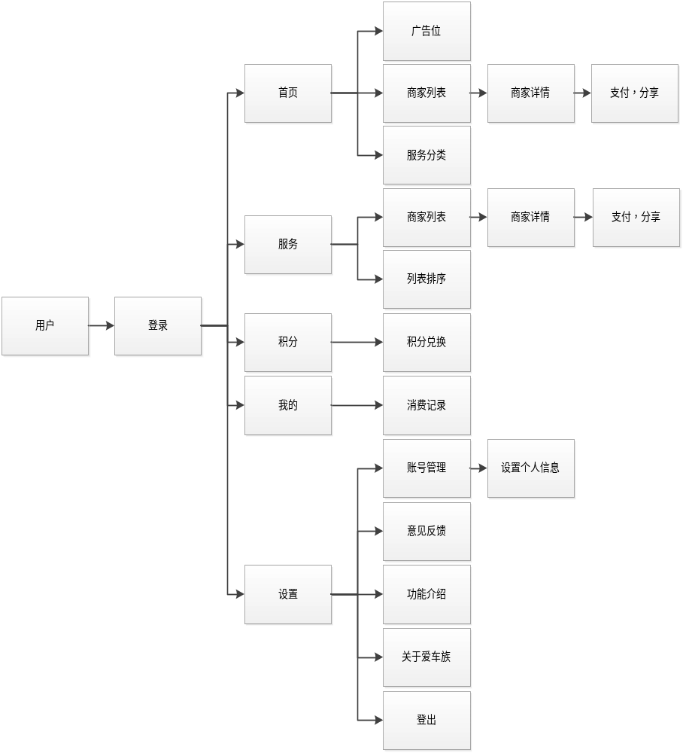
图1 系统业务流图
2.3 系统设计
2.3.1 系统总体结构
根据上面的数据流分析，系统主要有以下实体：用户表、商店表、商店服务表、积分表、订单表。它们之间的关系用E-R表示，如图2所示：
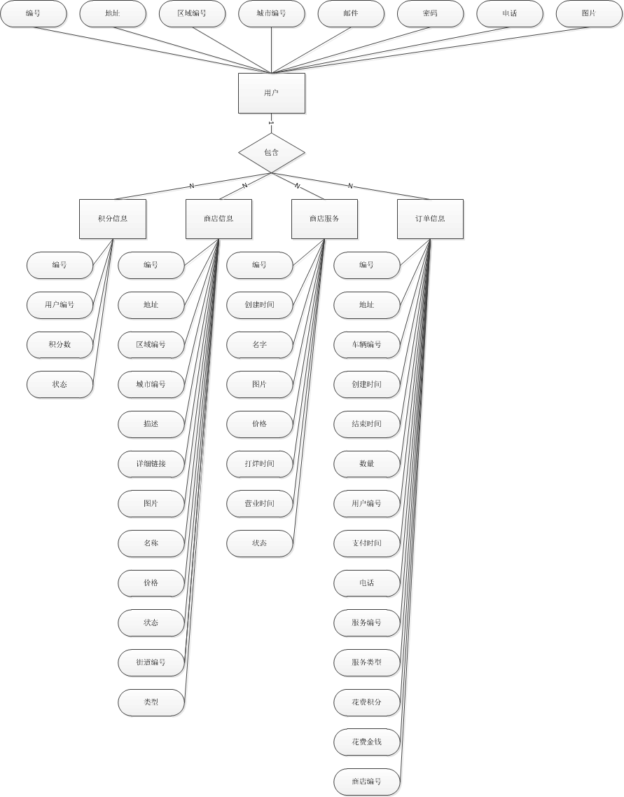
图2系统E-R图
系统各实体E-R图（部分）：
（1）用户信息实体如图3所示：
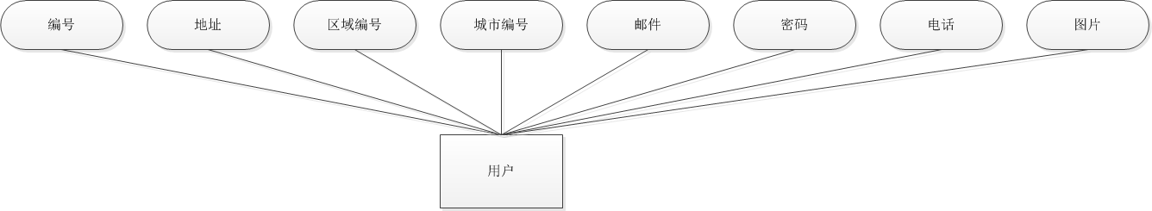
图3 用户信息实体
（2）积分信息实体如图4所示：
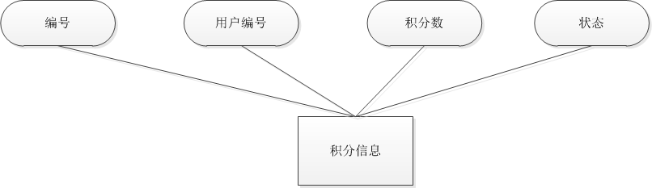
图4积分信息实体
（3）商店信息实体如图5所示：

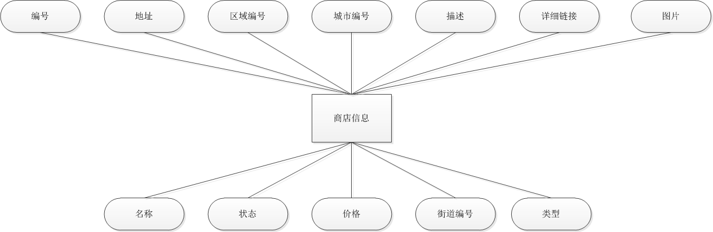
图5商店信息实体
（4）商店服务实体如图6所示：
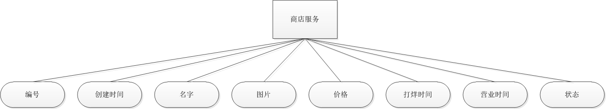
图6商店服务实体
（5）订单信息实体如图7所示：
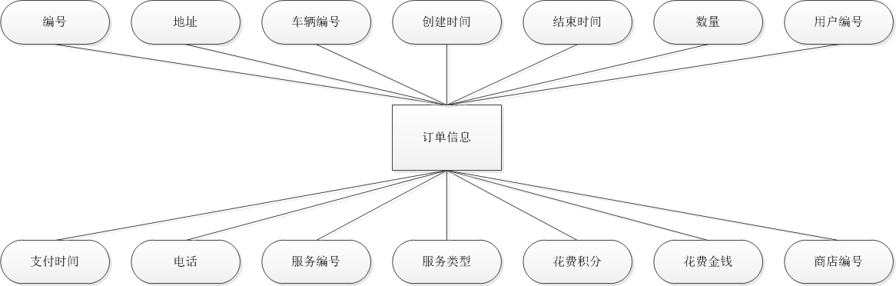
图7订单信息实体
2.3.2 数据逻辑结构设计—关系模式
根据上述E-R图，可以得到系统关系模式如下：
用户（编号，地址，区域编号，城市编号，邮件，密码，电话，图片）
积分信息（编号，用户编号，积分数，状态）
商店信息（编号，地址，区域编号，城市编号，描述，详细链接，图片，名称，价格，状态，街道编号，类型）
商店服务（编号，创建时间，名字，图片，价格，打烊时间，营业时间，状态）
订单信息（编号，地址，车辆编号，创建时间，结束时间，数量，用户编号，支付时间，电话，服务编号，服务类型，花费积分，花费金钱，商店编号）
2.3.3 数据逻辑结构设计—关系表
根据上面描述的关系模式来进行数据库的设计。
表1用户表
序号 | 字段名 | 描述 | 数据类型 | 数据长度 | 主键 | 允许空
1 | id | 编号 | varchar | 255 | YES | N
2 | adress | 地址 | varchar | 255
3 | area_id | 区域编号 | varchar | 255
4 | city_id | 城市编号 | varchar | 255
5 | email | 邮件 | varchar | 255
6 | password | 密码 | varchar | 255
7 | phone | 电话 | varchar | 255
8 | pic | 图片 | varchar | 255
表2积分信息表
序号 | 字段名 | 描述 | 数据类型 | 数据长度 | 主键 | 允许空
1 | id | 编号 | varchar | 255 | YES | N
2 | owner_id | 用户编号 | varchar | 255
3 | remain | 积分数 | varchar | 255
4 | status | 状态 | int | 11
表3商店信息表
序号 | 字段名 | 描述 | 数据类型 | 数据长度 | 主键 | 允许空
1 | id | 编号 | varchar | 255 | YES | N
2 | adress | 地址 | varchar | 255
3 | area_id | 区域编号 | varchar | 255
4 | city_id | 城市编号 | varchar | 255
5 | description | 描述 | varchar | 255
6 | detail_url | 详细链接 | varchar | 255
7 | image | 图片 | varchar | 255
8 | store_name | 名称 | varchar | 255
9 | price | 价格 | varchar | 255
10 | status | 状态 | varchar | 255
11 | street_id | 街道编号 | int | 11
12 | type | 类型 | varchar | 255
表4商店服务表
序号 | 字段名 | 描述 | 数据类型 | 数据长度 | 主键 | 允许空
1 | id | 编号 | varchar | 255 | YES | N
2 | create_time | 创建时间 | datetime | 255
3 | name | 名字 | varchar | 255
4 | pic | 图片 | varchar | 255
5 | price | 价格 | varchar | 255
6 | pushoff_time | 打烊时间 | datetime | 255
7 | pushon_time | 营业时间 | datetime | 255
8 | status | 状态 | int | 11
表5订单信息表
序号 | 字段名 | 描述 | 数据类型 | 数据长度 | 主键 | 允许空
1 | id | 编号 | varchar | 255 | YES | N
2 | adress | 地址 | varchar | 255
3 | car_id | 车辆编号 | varchar | 255
4 | create_time | 创建时间 | datetime | 255
5 | finish_time | 结束时间 | datetime | 255
6 | number | 数量 | varchar | 255
7 | owner_id | 用户编号 | varchar | 255
8 | pay_time | 支付时间 | datetime | 255
9 | phone | 电话 | varchar | 255
10 | service_id | 服务编号 | varchar | 255
11 | service _type | 服务类型 | varchar | 255
12 | spend _point | 花费积分 | varchar | 255
13 | spend _money | 花费金钱 | varchar | 255
14 | store _id | 商店编号 | varchar | 255
2.4 关键部分设计
2.4.1首页模块的功能简介
该模块是首页的设计，首页上方向用户展示关于汽车的广告，点击进去之后用户能了解到广告的详细信息；中间有汽车服务8个模块，点击之后能进入到相关的服务中去；下方有热门的汽车服务店的推荐，点击之后能进入到该汽车服务的店面中去，并进行预约汽车服务，同时也能查询到该店面的位置，并进行路线的规划，能让用户快速的找到该店面的位置。
2.4.2广告位模块的界面设计
本模块的主要功能是把热门商家在醒目的位置展示出来。故而广告位页面设计如下图8所示。
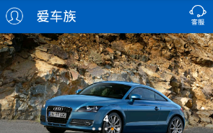
图8 广告位界面
2.4.2.1广告位模块的逻辑设计
（1）在首页的布局文件中放置一个ViewPager；
（2）给ViewPager写一个适配器，和一个监听器，并新建一个MyPagerAdapter对象和MyPageChangeListener对象；
（3）写一个线程用来计时，用来控制广告页面的切换，4s广告位就切换下一个广告页面；
（4）img_pager.setAdapter(adapter);
img_pager.setOnPageChangeListener(listener);
handler.postDelayed(loopPlay, 4000);
2.4.3商家列表模块的界面设计
显示商家列表，包括服务名称名，商家地址，商家距离，商家营业时间等等，如图9所示。
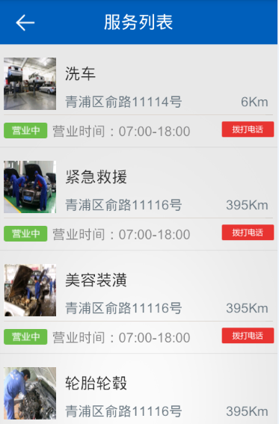
图9 商家列表界面
2.4.3.1商家列表模块的逻辑设计
（1）在布局文件中放置一个ListView；
（2）通过接口调用数据库中的数据，并通过Json解析将接口传过来的商家数据解析出来；
（3）给ListView写一个适配器，并新建一个适配器对象；
（4）if(网络是否连通){
网络连接的地址；
通过HttpGet请求数据；
Json解析数据；
给ListView设置适配器；
}else{
提示网络出错
}
2.4.4服务分类模块的界面设计
显示服务列表页面，罗列所有服务分类，故服务分类界面设计如图10所示。

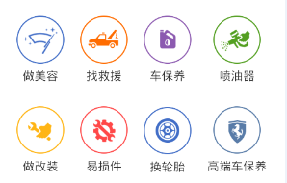
图10服务分类界面
2.4.4.1 服务分类模块的逻辑设计
（1）在布局文件中放置一个TableLayout；
（2）固定放置两行四列的TableRow，固定汽车服务的分类；
（3）点击其中一个分类，进入到商家列表页面；
2.4.5服务具体信息模块的界面设计
服务具体信息界面设计如图11所示。
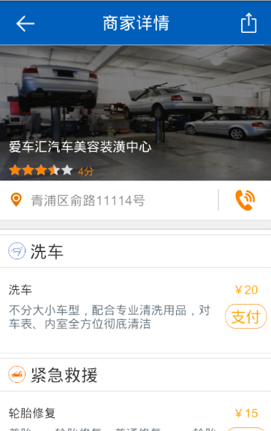
图11 列表排序页面
2.4.5.1服务具体信息模块的逻辑设计
（1）根据服务列表点击一个Item，将Item的信息通过Intent传递到服务具体信息Activity，然后将数据显示在Activity上面。
（2）此页面包括分享、地图和支付功能，分享包括分享到微信、微信朋友圈、新浪微博、QQ、QQ空间；地图页面显示商家的具体位置、并且可以导航；在线支付，调用支付的接口，完成在线支付。
2.4.6我的模块的功能简介
“我的”模块，记录用户的账单，在用户预约消费完成之后，在我的模块中就会产生相应的消费记录。方便用户查看自己汽车的保养得记录，方便用户进行下一次保养得安排。
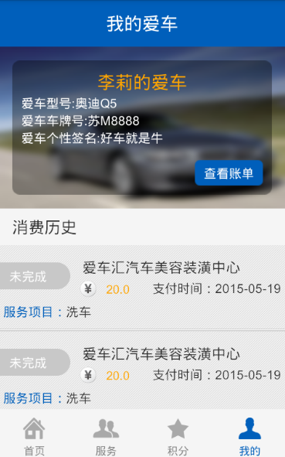
图11消费记录页面
2.4.6.1 消费记录模块的逻辑设计
（1）新建一个Car对象；
（2）通过调用接口获取汽车的相关信息，如果本人还没有汽车，可以通过点击添加，来增加汽车；
（3）点击查看账单，调用账单接口，查看具体的账单列表；
if(网络是否连通){
网络连接的地址；
通过HttpGet请求数据；
Json解析数据；
给ListView设置适配器；
}else{
提示网络出错
}

2.4.7积分模块的功能简介
积分模块主要是用户在消费完成之后，本系统能产生相应的积分，而这些积分可以用来进行积分兑换
用户消费会产生积分，在该模块，用户可以用积分兑换一些东西。故而积分兑换页面如下图12所示。
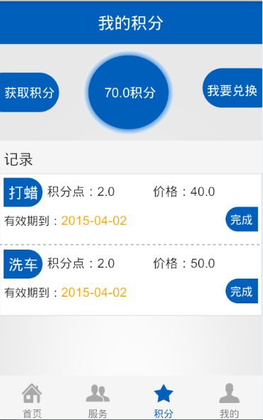
图12 兑换积分界面
2.4.7.1兑换积分模块的逻辑设计
（1）新建一个Point和User对象；
（2）通过页面获得对象里用户属性的Id；
（3）根据用户Id调用接口；
if(网络是否连通){
网络连接的地址；
通过HttpGet请求数据；
Json解析数据；
给ListView设置适配器；
}else{
提示网络出错
}

毕 业 实 习 报 告
3．实习收获与体会
经过半年的实习，我懂得了许多，我学会了在工作中如何与人相处，知道干什么，怎么干，按照规定的程序来完成工作任务。我了解到了一个软件的开发的基本流程，从需求分析，界面设计再到数据库的实现，任何一步都是非常重要的，有一个流程出问题，整个项目开发都有可能会出问题。于此同时，我同样懂得了一些在公司中需要注意的事。
到一家新的公司，一开始都不会立刻给重要工作给我们实习生，一般都是先让我们看，时间短的要几天，时间长的要几周，在这个时候我们一定要坚持，不能因为工作枯燥儿放弃，轻易放弃只会让自己后悔；要认真了解公司的整体情况和工作制度，工作起来才能得心应手；要学会怎样严肃认真地工作，工作时来不得半点马虎，否则就会出错，工作出错就会给公司带来损失。
实习期何尝不是学习的时刻，我们要多听、多看、多想、多做，要学会虚心，因为只有虚心请教才能真正学到东西，也只有虚心请教才可使自己进步快。

指导教师意见：
指导教师：
年 月 日

